Лекция 1

Введение в СУБД Oracle

- СУБД Oracle – продукт корпорации Oracle Corporation.

- Oracle Corporation: создана в 1977г., имеет подразделения в 145 странах,
с 2010г. вторая после Microsoft по прибыльности компания – поставщик программного обеспечения;

- СУБД Oracle: объектно-реляционная система управления базами данных.
Первая версия 1977 г.,
2005г.: Oracle 10g Release 2,
2009г.: Oracle 11g Release 2,
2013г.: Oracle 12g Release 2.

- Oracle 12g Release 2: поддерживается на платформах Windows (начиная с Windows Server 2008), Linux, Solaris и др.

- Oracle: поставляется в пяти редакциях:
Enterprise Edition (наиболее полная версия),
Standart Edition (имеет ряд ограничений по сравнению с ЕЕ. Таких как: нет виртуализация БД, невозможно использование технологий реплицирования данных и др.),
Platform Edition (предназначенная для персонального использования одним человеком, в основном для разработки.),
Lite (для мобильных и встраиваемых устройств),
Express Edition (бесплатная ограниченная версия).

- Загрузка Oracle 11.2g: 6.64GB (доступен:http://www.oracle.com)

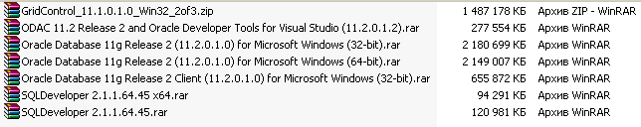

Выбрать в архиве setup.exe.

- Инсталляция Oracle 11.2g EE в Windows

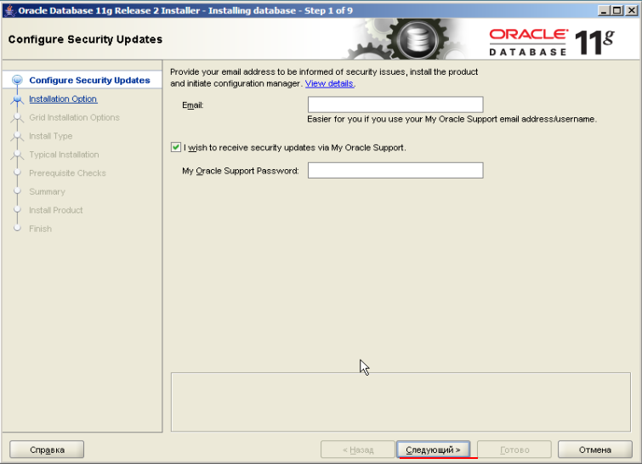
Сообщите свой e-mail для информирования Technical Support Policies.

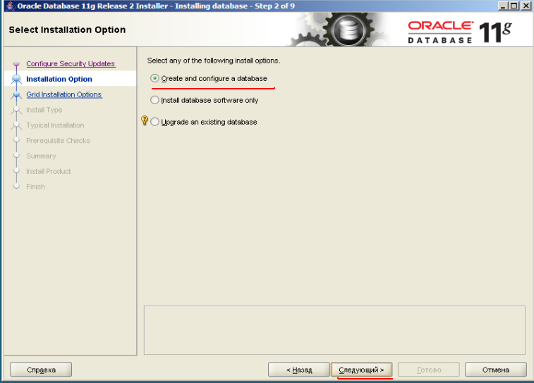
Выбрать опцию инсталляции (создать и конфигурировать базу данных).

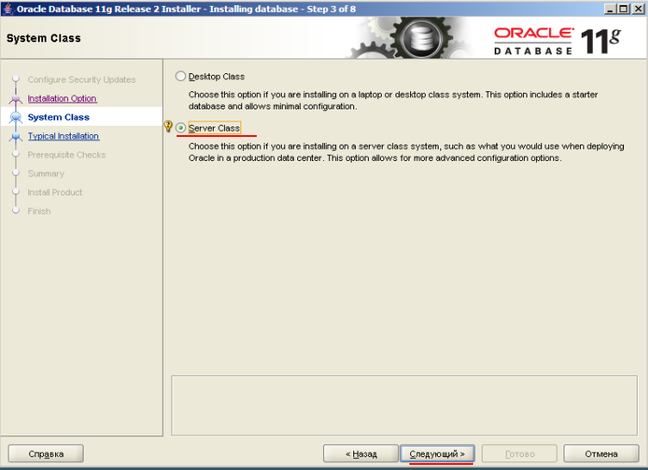
Выбрать класс сервера БД (Desktop – настольная система (минимальная конфигурация) Server – серверная система).

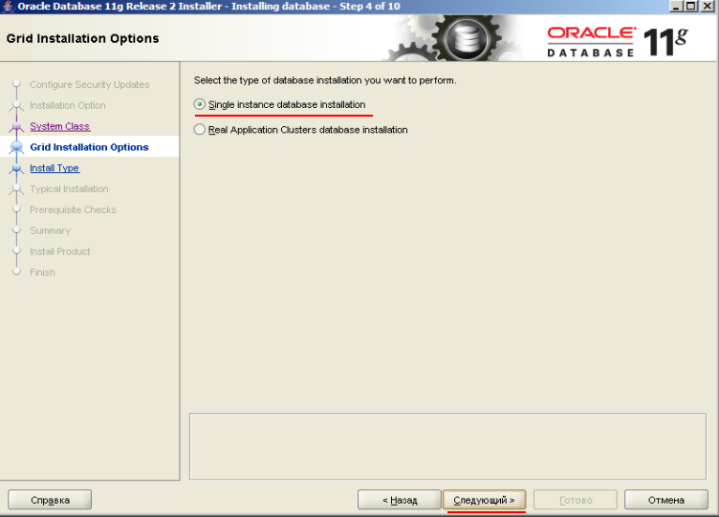
Выбрать режим работы сервера (Single Instance – один экземпляр, Real Application Cluster – кластер экземпляров).

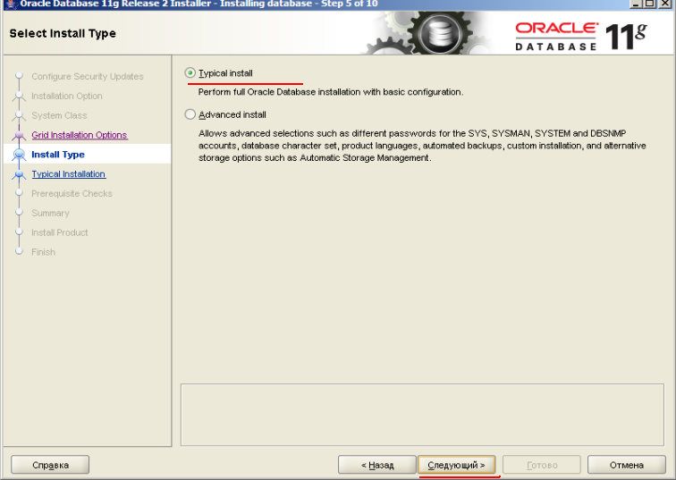
Выбрать тип установки (Typical – типовая установка, Advanced Install – расширенная установка).

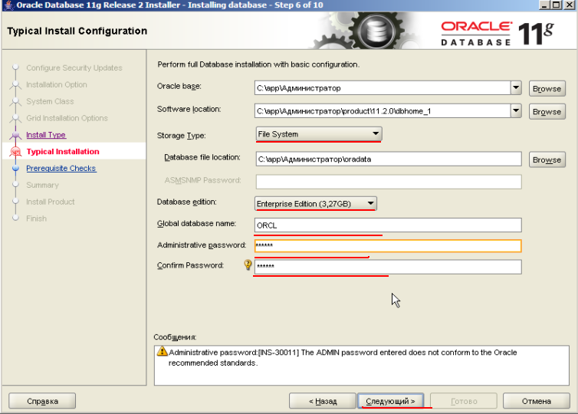
Указать тип памяти (File System), Database file location - место расположения файлов БД, редакцию (Enterprise Edition), глобальное имя БД (ORCL), пароль для системных администраторов SYS и SYSTEM - здесь введен пароль system).

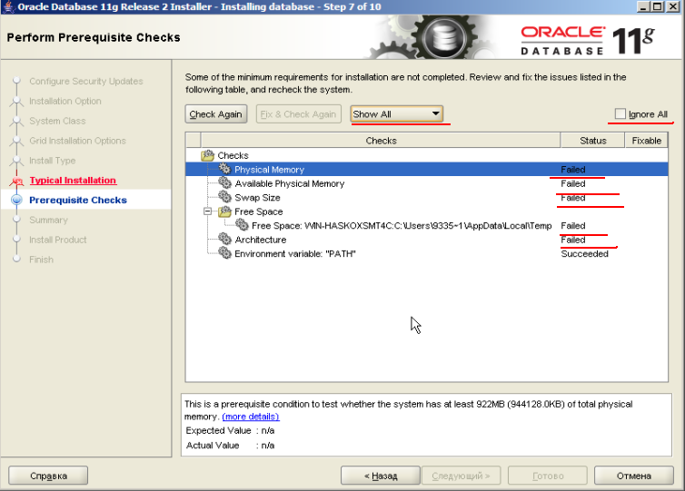

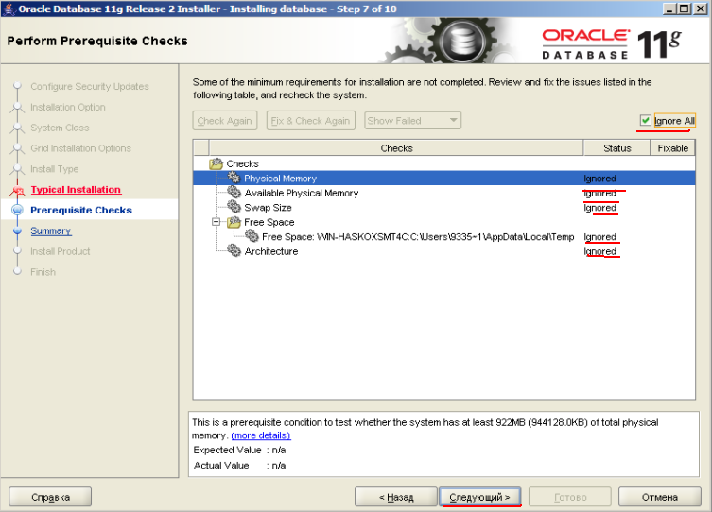
Проверка системных ресурсов (игнорировать Status Filed).

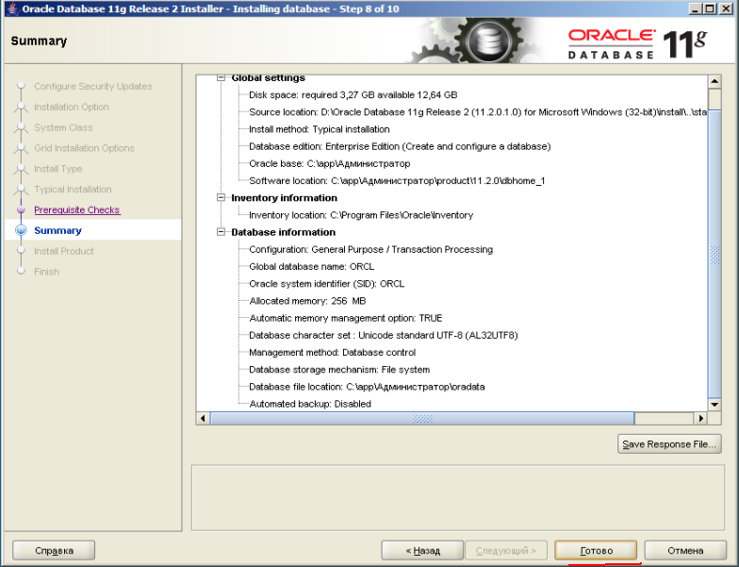
Завершение ввода параметров и старт установки.

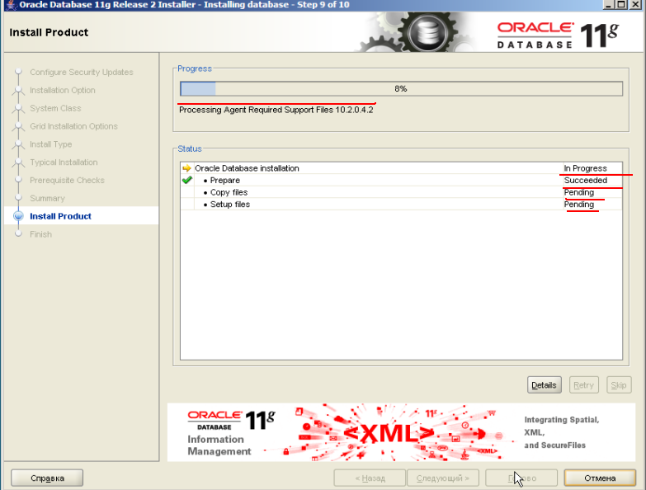
Процесс установки 10-20 минут

- Средства настойки и конфигурирование Oracle
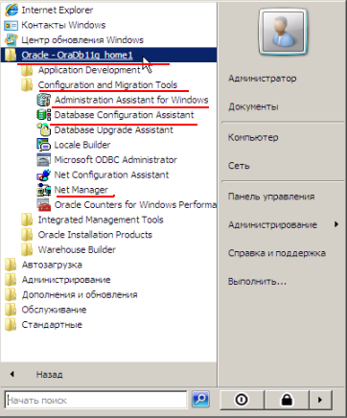

- Приложения, установленные вместе с сервером

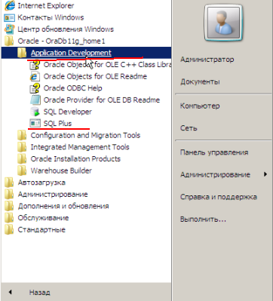

- Простая проверка работоспособности

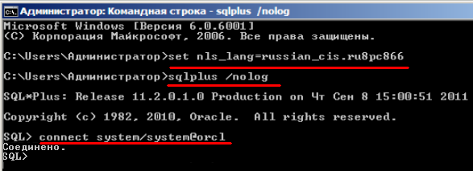
здесь system – имя пользователя,
system – пароль данного пользователя,
orcl – глобальное имя БД.

connect имя_пользователя/пароль@имя_бд

- Основные системные пользователи Oracle:
SYS – генерируемый Oracle (предопределенный) привилегированный пользователь ранга администратора базы данных (АБД), который является владельцем ключевых ресурсов БД Oracle (модули Oracle, таблицы словаря БД, V$-представления словаря, ...).
SYSTEM - генерируемый Oracle (предопределенный) привилегированный пользователь, которому принадлежат ключевые ресурсы БД Oracle (представления словаря БД, репозиторий инструментов, ...).

- Системная роль Администратора базы данных (АБД)
DBA – предопределенная роль, которая автоматически создаётся для каждой базы данных Oracle и содержит все системные привилегии, кроме SYSDBA и SYSOPER. Должна назначаться только администраторам, которым требуется полный доступ.

- Специальные системные привилегии:
SYSDBA и SYSOPER - специальные привилегии администратора, которые позволяют выполнять базовые задачи администрирования: запуск или остановка экземпляра БД; создание, удаление, открытие или монтирования базы и др.

- SQL Developer
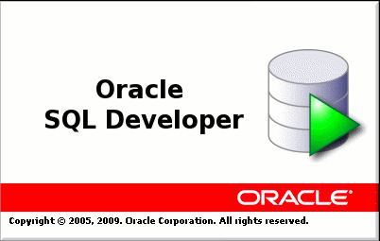

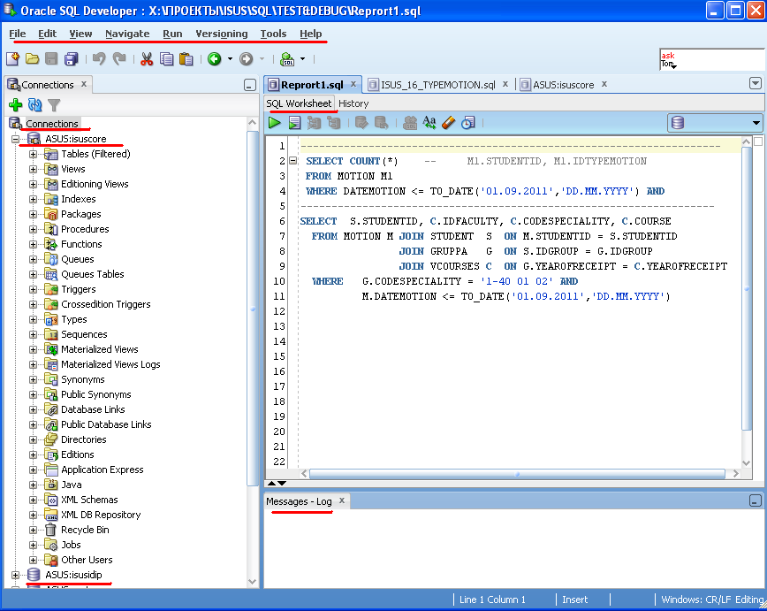

- Создание инфраструктуры базы данных
- создание табличных пространств;
- создание ролей;
- назначение ролям системных привилегий;
- создание профилей безопасности пользователей;
- создание пользователей (владелец и др. пользователи);
- назначение пользователям ролей;
- создание объектов базы данных (таблиц, индексов, представлений, функций, процедур, пакетов,...);
- назначение ролям объектных привилегий.

- Табличные пространства (TABLESPACES)

Табличное пространство – логическая структура хранения данных, контейнер сегментов. С одним табличным пространством связаны один или несколько файлов операционной системы, но с каждым файлом связано только одно табличное пространство.

Управление табличным пространством: управление по словарю, локальное управление (битовая карта экстентов).

Табличные пространства бывают:
- PERMANENT(для хранения постоянных объектов БД); PERMANENT-пространств может быть несколько. В общем случае пользователь-владелец может создавать свои объекты в любом PERMANENT-пространстве (если это не запрещено), одно из PERMANENT-пространств ему может приписано в качестве пространства по умолчанию.

  - TEMPORARY(для хранения временных данных);
TERMPORARY-пространств может быть несколько. TERMPORARY-пространство приписывается одному или нескольким пользователям, которые могут там размещать свои временные данные (обычно для сортировки). Использование TERMPORARY-пространств прозрачно (невидно) для пользователя.

  - UNDO (для хранения сегментов отката, используется всегда один).
UNDO-пространств может быть несколько, но активным является всегда только одно

- Создание и удаление табличного пространства производится только под администратором, т.е. system-пользователем(connect system)

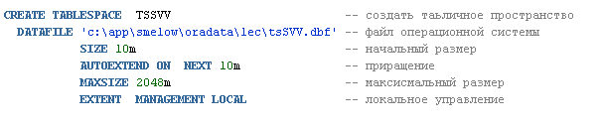
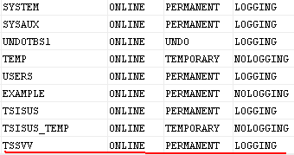

- Создание табличного пространства для временных данных
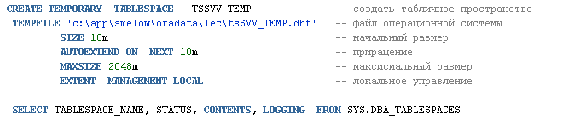
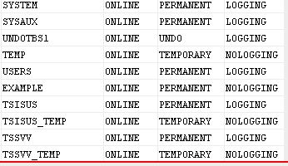

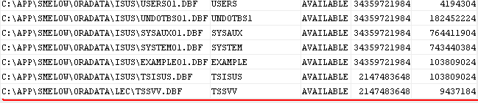

- Создание роли

- Назначение роли системных привилегий

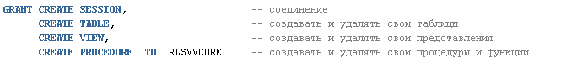

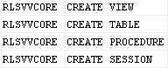

- Создание профиля безопасности

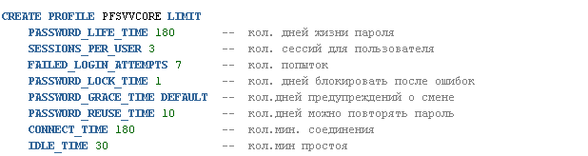

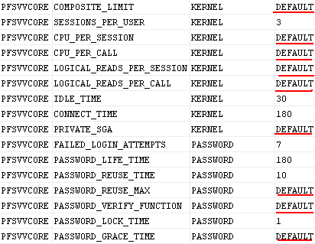

- Создание пользователя

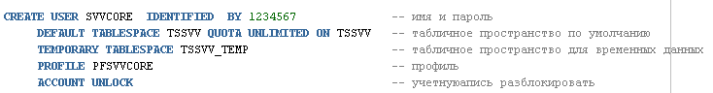

- Назначение роли пользователю

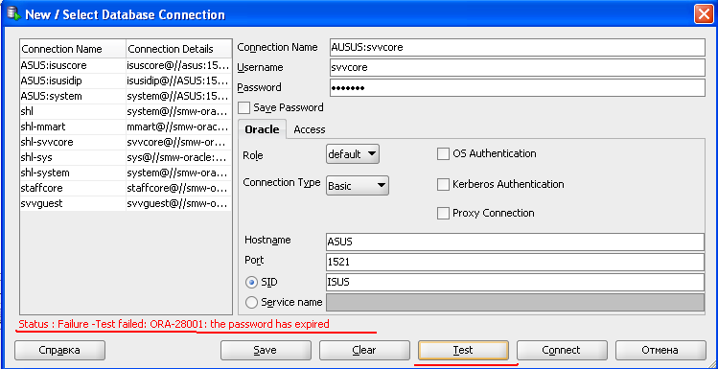
connection name – название, которое будет отображено на правой панеле
username – имя созданного пользователя
password – пароль этого пользователя
hostname – имя компьютера
port – всегда 1521 для Oracle
SID – уникальный идентификатор или глобальное имя БД, которое задавали при установке (например: ORCL или ISUS).

Архитектура СУБД Oracle

- Словарь данных СУБД Oracle - набор таблиц и связанных с ними представлений, которые предоставляют возможность отследить внутреннюю структуру базы данных и деятельность СУБД Oracle.

Словари бывают статические и динамические.

Статические словари:
Отображают информацию, обновляемую DDL (т.е. операторами create, drop и alter).
Владелец: в основном SYS.

Вид представлений, которые относятся к статическим словарям:
USER_XXXXXXXXX - представления, которые представляют возможность видеть объекты принадлежащие пользователю

ALL_XXXXXXXXXX - представления, которые представляют возможность видеть объекты принадлежащие пользователю или на которые ему были выданы привилегии

DBA_XXXXXXXXXX - представления, которые представляют возможность видеть все объекты. Данные представления предназначены для администратора базы данных.

Динамические словари:
Отображают информацию в основном об экземпляре (instance) БД Oracle.

Вид представлений, которые относятся к динамическим словарям:
V$XXXXXXXXXXX – динамические представления производительности, информация об экземпляре БД к которому подключен пользователь.

GV$XXXXXXXXXX - динамические представления производительности, информация обо всех экземплярах БД.

- Абстрактная схема СУБД Oracle

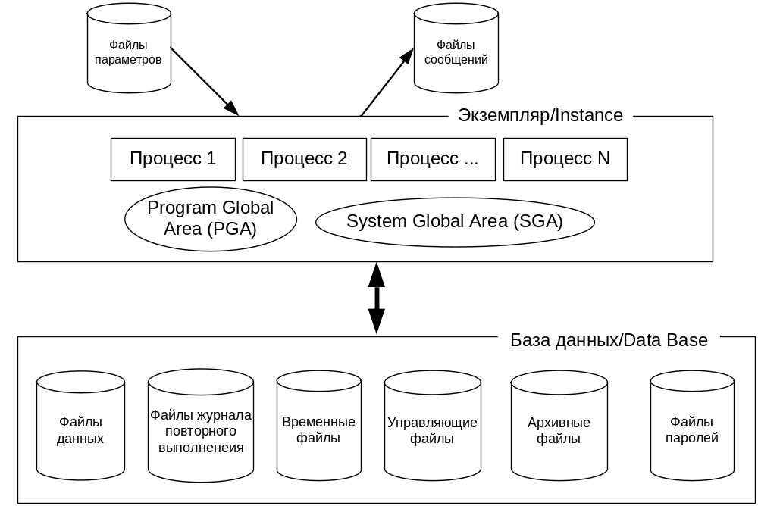

- Взаимодействие клиента и сервера

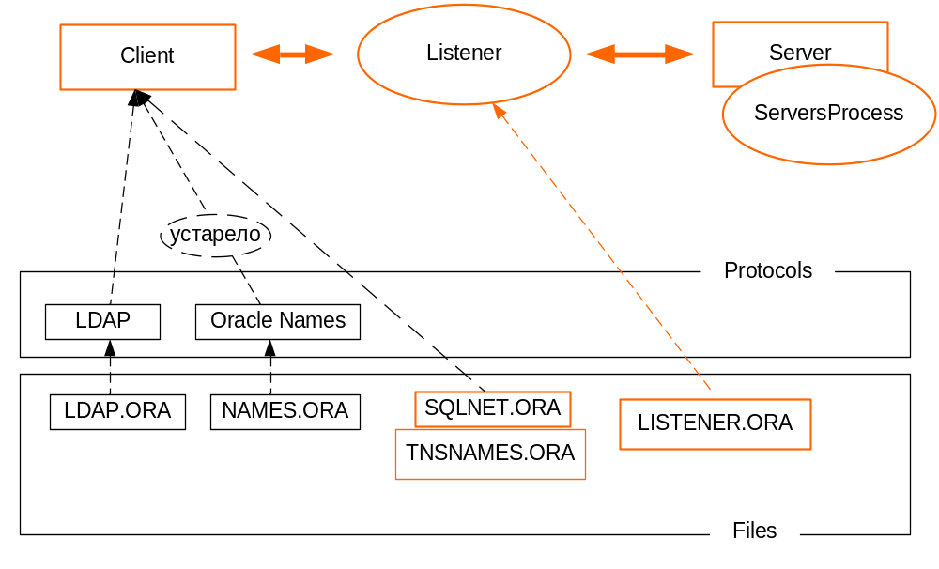
Где посмотреть эти файлы – С:\app\имя_пользователя_компьютера\ product\11.2.0\dbhome_1\NETWORK\ADMIN

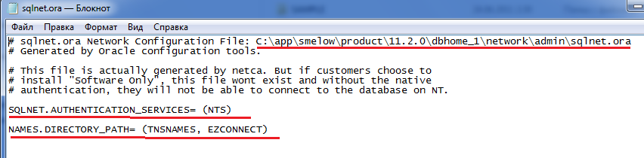
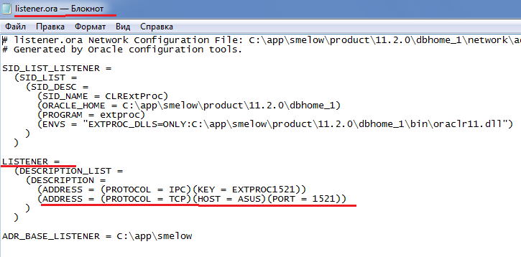
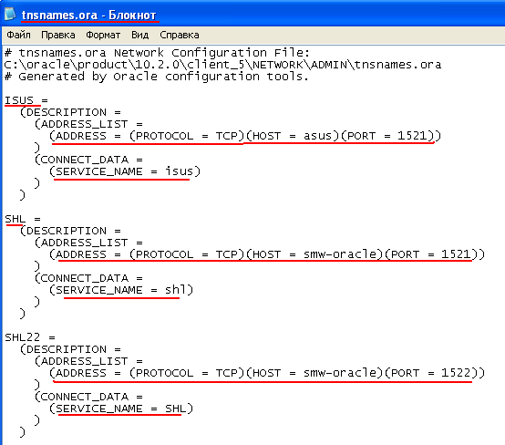

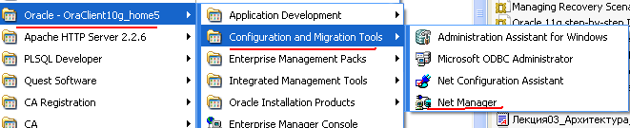

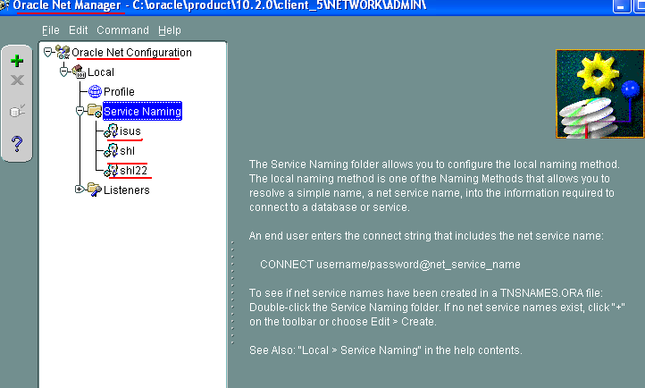

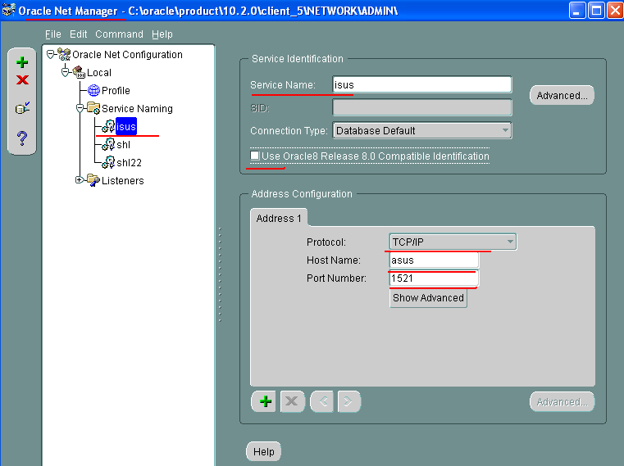

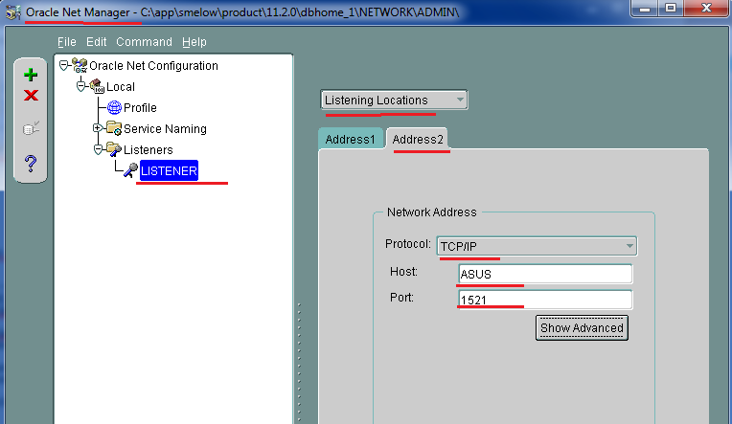

- Режим работы с выделенным сервером
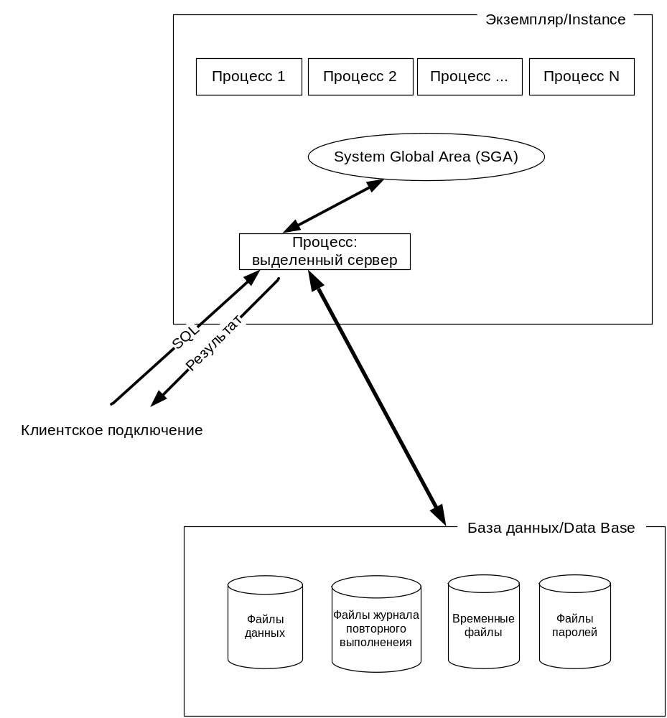
- Режим многопоточного сервера

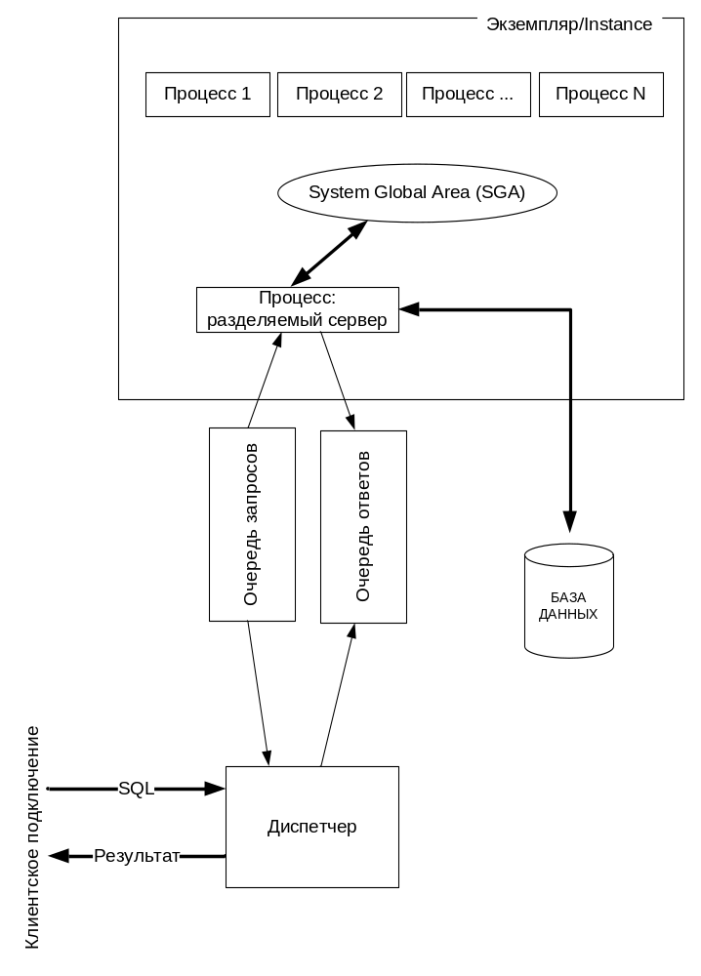

- Старт экземпляра (Instance) базы данных Oracle

STARTUP NOMOUNT - запуск сервера без БД;

STARTUP MOUNT - STARTUP NOMOUNT + монтирование БД, но БД не доступна пользователям;

ALTER DATABASE MOUNT - монтировать базу данных;

STARTUP OPEN - STARTUP NOMOUNT + STARTUP MOUNT
и разрешает доступ пользователей к БД;

ALTER DATABASE OPEN - открыть базу данных;
ALTER DATABASE OPEN READ ONLY
ALTER READ DATABASE OPEN WRITE

STARTUP FORCE - специальный режим перезагрузки, останавливает экземпляр в режиме
ABORT и перезапускает его снова

Останов экземпляра (Instance) базы данных

SHUTDOWN NORMAL - не позволено никому подключаться
к экземпляру, ожидается завершение всех
пользователей

SHUTDOWN TRANSACTIONAL - не позволено никому
подключаться к экземпляру, не позволены
никакие новые транзакции, экземпляр ждет
завершения текущих транзакций и разрывает
соединения (долго)

SHUTDOWN IMMEDIATE - не позволено никому
подключаться к экземпляру, все незавершенные
транзакции откатываются, после отката
разрывает соединения;
(наиболее безопасный и быстрый способ)

SHUTDOWN ABORT - не позволено никому
подключаться к экземпляру, прекращается
выполнение любой SQL-команды, незавершенные
транзакции не откатываются.
(аварийный режим)

- Архитектура вторичной памяти

Табличное пространство – логическая структура хранения данных, контейнер сегментов. С одним табличным пространством связаны один или несколько файлов, с каждым файлом связано только одно табличное пространство.

Сегмент – область памяти, выделяемая под объекты (для каждой таблицы – свой сегмент (при секционировании несколько сегментов), индекс – сегмент индекса, есть сегменты откатов, кластеров и т.д.). Сегмент полностью в одном табличном пространстве.

Экстент - непрерывный фрагмент файла. Каждый сегмент первоначально состоит хотя бы из одного экстента (некоторым объектам надо два сразу, например: сегмент отката). 1 экстент занимает до 2GB. Один экстент всегда в одном файле. Экстенты одного сегмента могут быть в различных файлах. Экстенты могут переноситься между файлами.

Блок – наименьшее единица пространства в Oracle. Размер блока – величина постоянная.

